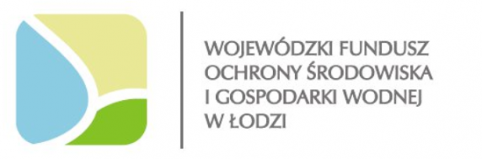

Lista zadań dofinansowanych ze środków
Wojewódzkiego Funduszu Ochrony Środowiska i Gospodarki Wodnej w Łodzi w 2017r.

- Eliminacje wojewódzkie XVI edycji ponadregionalnego konkursu Poznajemy Parki Krajobrazowe Polski i przeprowadzenie okręgowego finału XXXII Olimpiady Wiedzy Ekologicznej. Umowa dotacji nr 10/EE/D/2017 z dnia 29.03.2017r. Całkowity koszt zadania wyniósł 34.226,39 zł, z czego kwota 30.625,34 zł stanowiła dotację z WFOŚiGW w Łodzi.
- Zakup samochodów specjalistycznych na potrzeby Zespołu Parków Krajobrazowych Województwa Łódzkiego. Umowa dotacji nr 276/ZI/D/2017 z dnia 25.08.2017r. Całkowity koszt zadania wyniósł 198.575,00 zł, z czego kwota 100.000,00 zł stanowiła dotację z WFOŚiGW w Łodzi.
- Doposażenie Zespołu Parków Krajobrazowych Województwa Łódzkiego w sprzęt fotograficzny niezbędny do monitoringu przyrodniczego i popularyzacji walorów przyrodniczych parków krajobrazowych. Umowa dotacji nr 300/ZI/D/2017 z dnia 6.09.2017r. Całkowity koszt zadania wyniósł 27.853,00 zł, z czego kwota 15.800,00 zł stanowiła dotację z WFOŚiGW w Łodzi.
- Utworzenie Punktu Terenowego Edukacji Ekologicznej w Dolecku na terenie Bolimowskiego Parku Krajobrazowego. Umowa dotacji nr 461/EE/D/2017 z dnia 10.11.2017r. Całkowity koszt zadania wyniósł 15.959,25 zł, z czego kwota 14.050,00 zł stanowiła dotację z WFOŚiGW w Łodzi.
- Edukacja ekologiczna dla każdego – przygotowanie i druk materiałów edukacyjnych Zespołu Parków Krajobrazowych Województwa Łódzkiego. Umowa dotacji nr 462/EE/D/2017 z dnia 10.11.2017r. Całkowity koszt zadania wyniósł 172.179,00 zł, z czego kwota 154.961 zł stanowiła dotację z WFOŚiGW w Łodzi.
- Czynna ochrona przyrody w Parku Krajobrazowym Wzniesień Łódzkich – cięcia sanitarno-redukcyjne drzew. Umowa dotacji nr 637/OP/D/2017 a dnia 19.12.2017r. Całkowity koszt zadania wyniósł 6.000 zł, z czego kwota 5.400 zł stanowiła dotację z WFOŚiGW w Łodzi.

